**Kretanjem do zdravlja 3**

U 21. stoljeću svijetom se proširila hipokinezija, pojam kojim se opisuje premala količina kretanja, te koji predstavlja siguran preduvjet za razvoj većine bolesti. **Spriječimo ih pokretom.**

**Hipokinezija** je bolest kada se manje ljudi kreču. Naprimjer isto tako djeca se vani manje igraju, većina djece se ne bavi sportom.

Skoro uopće se djeca više ne druže međusobno vani, nego preko mobitela, tableta ili laptopa. I to utječe na to da kad odrastemo nećemo opće znati kako raditi neki posao ili kućanske obveze.

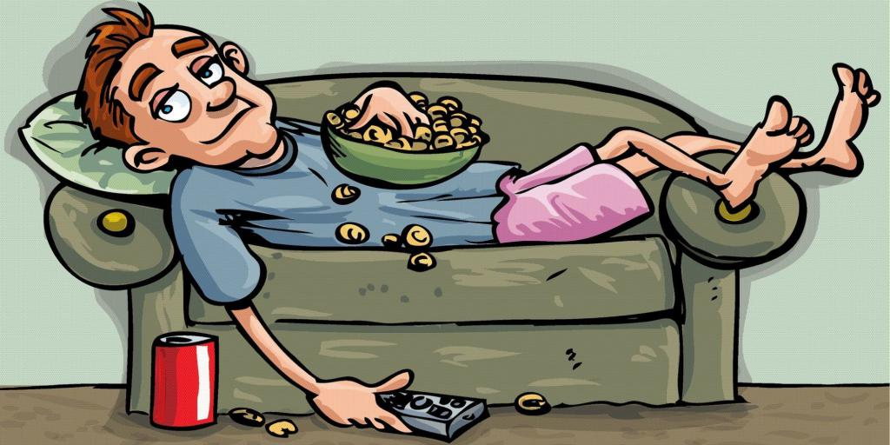

Imali smo puno više energije prije pandemije jer smo vjezbali I trenirali više.

Zbog pandemije koronavirusa, lijeni smo i ostajemu u kući, ne idemo van, imunitet (pa zatim zdravlje) nam je slabi. Ako nam je imunitet slab, često smo bolesni i umorni. Često smo na računalu ili mobitelju, što šteti našim očima ako ih previše koristimo.

Tehnologija svakog dana napreduje, a čovjek se **kreće manje nego ikad prije**. Sve je više radnih mjesta koja zahtijevaju cjelodnevno sjedenje uz računala. Ni tijekom slobodnog vremena ljudi više nisu tjelesno aktivni. Zabavljaju se na društvenim mrežama, igranjem računalnih igara ili nekim drugim hobijima koji **gotovo u pravilu isključuju tjelesnu aktivnost**.

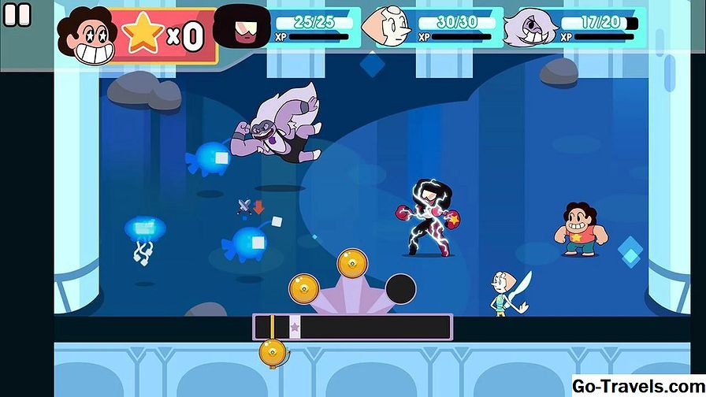

Novija istraživanja pokazuju da je **više od 80% djece** u Hrvatskoj fizički nedovoljno aktivno što je posljedica užurbanog načina života i sve većeg **korištenja tehnologije**.

Sada smo i dodatno suočeni s epidemijom virusa **COVID- 19** te djeca više ne odlaze u vrtiće, škole, parkove, igrališta, otkazana su sva druženja i sportske aktivnosti.

Učenje, igra i druženje svedeni su na **virtualnu tehnologiju, mobitele i ekrane.**

Prije pandemije mogli smo trčat bez umora **5 minuta**. Sad jedva minutu možemo trčati. Tjekom pandemije najčešče izlazimo iz kuće da bi otišli u trgovinu. Svi smo postali lijeni.

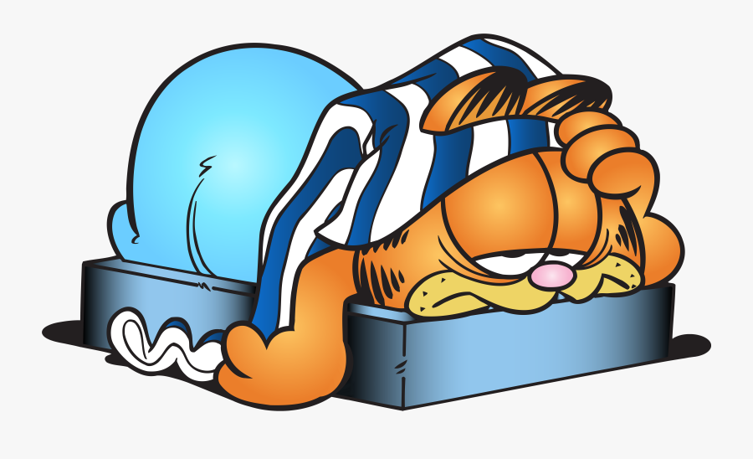

**Želimo riješiti taj problem jer:**

Tjelesna aktivnost prevenira ili odgađa pojavu kroničnih bolesti:

* koronarnu bolest srca;
* rak dojke i debelog crijeva;
* osteoporozu;
* osteoartritis;
* dijabetes.

Osim toga, tjelesna aktivnost smanjuje rizike za pojavu bolesti, kao što su:

* visoki krvni tlak;
* pretilost;
* povišeni kolesterol;
* povišena glukoza (šećer) u krvi;
* depresivno raspoloženje.

Tjelesna aktivnosti ima učinke i na zdravstveno i socijalno ponašanje:

* pozitivan utjecaj na zdravstveno ponašanje (nepušenje, smanjenje konzumiranja alkohola, izbjegavanje konzumacije droga);
* pozitivan utjecaj na stopu nasilja (sniženje);
* utjecaj na stvaranje pozitivne slike o sebi i bolju integraciju u socijalne grupe;
* smanjen osjećaj usamljenosti, posebno u starijoj populacijskoj skupini.



Problem je premalo kretanja, ideja je bila da se počinjemo više kretati jer malo kretanja dovodi do nekakvih bolesti kako postepeno starimo, što nije dobro jer se polako možemo grčiti i kosti nam više neće biti tako jake.

Korisnici našeg projekta i naše akcije će se više kretati i imati zdraviji život.

Plakat koji smo napravili u MS Publisheru da potaknemo korisnike našeg projekta na kretanje:

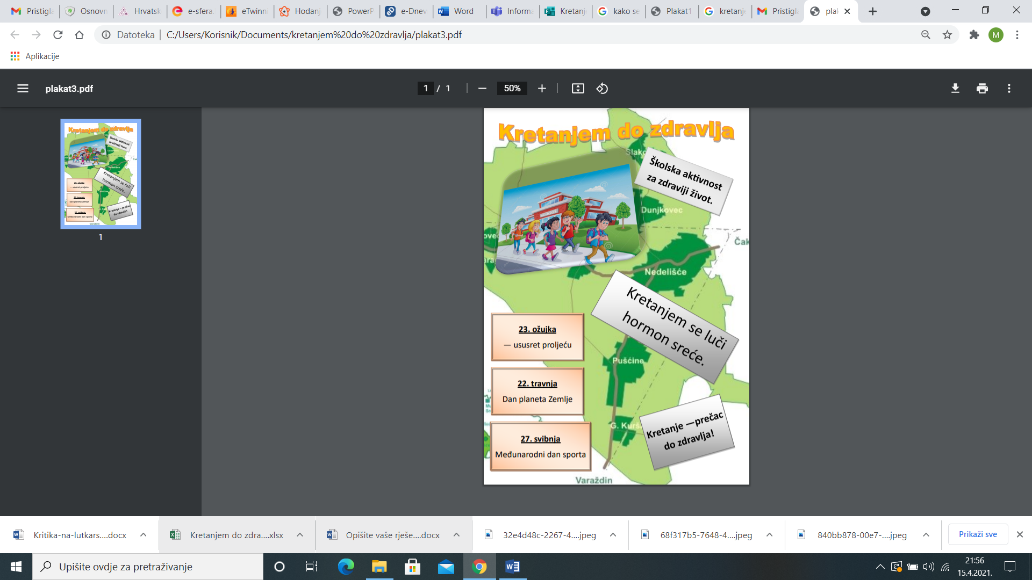

Naša ideja da se više krećemo, može pomoći u zdravlju i jako je važna, kretanje je osnovni dio života kojeg se svi trebamo pridržavati da bi mogli živjeti zdravo. Štoviše kretanje je nešto bez čega ne možemo.

Ključni elementi naše ideje su pravodobne i korisne informacije. Da bismo plasirali što bolje i kvalitetnije informacije proveli smo anketu.

**Analiza ankete:**

<https://forms.office.com/Pages/AnalysisPage.aspx?id=FvJamzTGgEurAgyaPQKQkUz6bm0DtJ5MvLRxaQ8Z6jVUQ0o5SUZGUzBTMFBKTFZWV0pRSkFMNkpMUS4u&AnalyzerToken=LWaW4bJmHfVpoOpW5mirMzPWsAyhmyRj>

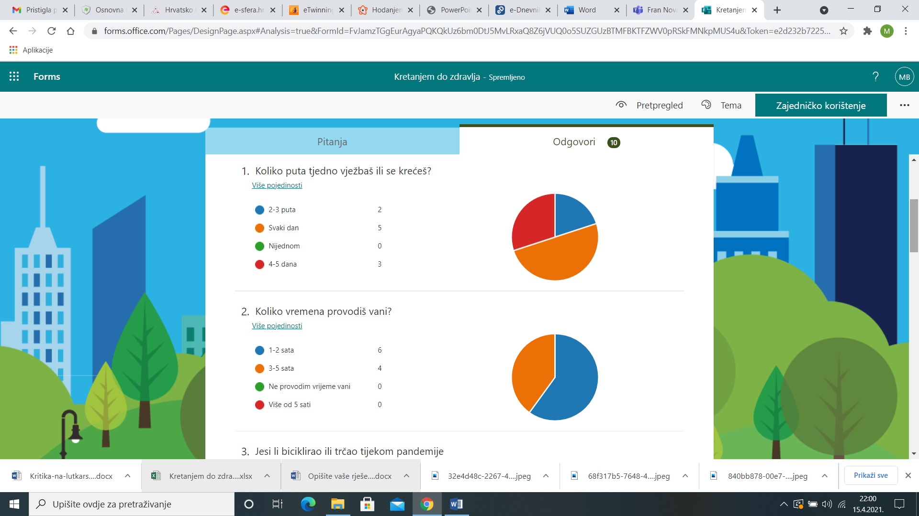

Potrebna nam je podrška naših učitelja, pedagoginje i ravnatelja škole. Do sad smo naišli na super suradnju što možemo i prikazati pomoću fotografija nakon provedene naše prve akcije:

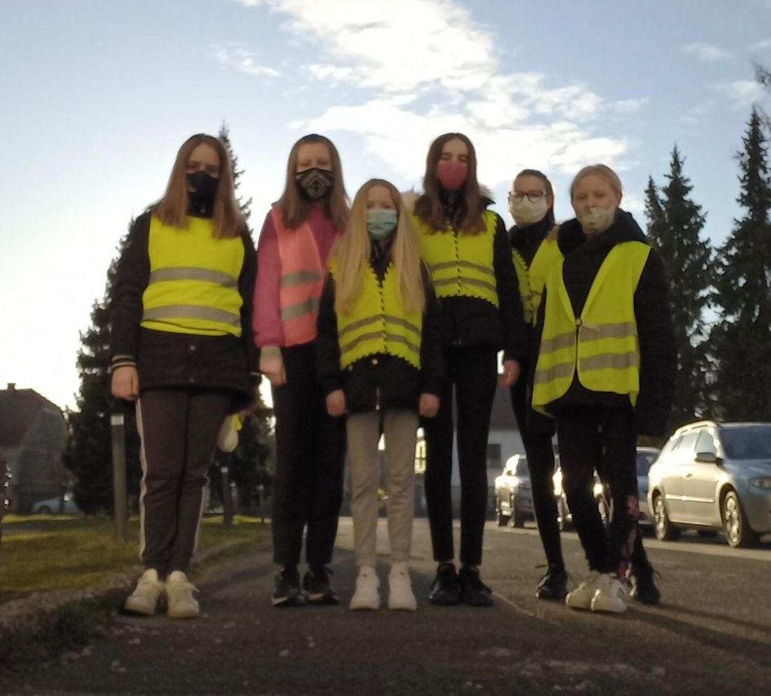

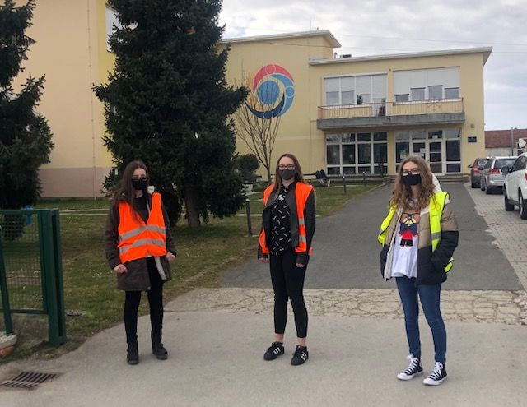

**Ono što je potrebno za provođenje akcije i da ostvarimo svoj cilj:**

* zdravo se hraniti (salate, voće, povrće...)
* treba nam nekakav bicikl, nešto s čime se možemo pokrenuti i probuditi kretanje u nama, možemo koristiti i role ili jednostavno hodati ili trčati
* kloniti se stresa jer stres je ono što nas usporava u radu, pa će ti nekada trebati više vremena da napraviš to nešto, no najvjerojatnije je da ćeš uspjeti
* potrebno je u školu dolaziti pješke ili biciklom, svoje školske obaveze možeš napraviti poslije škole (30 min odmor) i kreneš rješavati zadaću i učiti se kako bi poslije se mogao kretati

Naše rješenje je drukčije jer koristimo Internet stranice škole, plakate, usmenu predaju i razne druge načine da dopremo do razmišljanja ljudi i na njih utječemo.

Također možemo utjecati i naše prijatelje u školi, i u biti na sve učenike škole. Oni će utjecati na svoje obitelji. Tako će se naša informacija širiti i postići ćemo svoj cilj:

Biti zdraviji! Više se kretati!

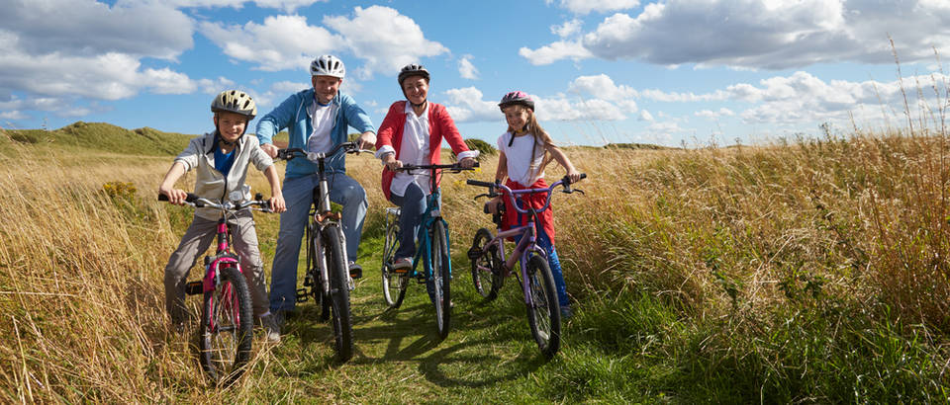

U našoj općini osjeća se međimurski duh, koji se očituje u razvijenosti naselja i poduzetništvu te susretljivosti naših ljudi. Osim toga, u općini se velika pozornost pridaje zaštiti čovjekovog okoliša, pa ćete se stoga kod nas osjećati ugodno.

Općina Nedelišće zadovoljit će sve Vaše potrebe. Dovoljno je razvijena, urbanizirana i blizu većim gradovima, da zadovolji današnjeg modernog čovjeka. No, isto je tako dovoljno ispunjena mirom, tišinom i "seoskim" duhom, da opusti svakog tko u nju dođe tražiti odmor od bučne i stresne svakodnevice.

**Želimo da se u našu akciju Kretanjem do zdravlja uključe svi učenici naše škole, učitelji, i mještani općine Nedelišće.**

Na grafikonu je prikazan **omjer učenika naše škole i broj stanovnika naše općine.** Koliko mali broj učenika u odnosu na broj stanovnika općine, a svojim savjetima o zdravlju će **utjecati na cijelu općinu.**

Međimurska županija ima sve predispozicije da se nazove «sportskom županijom» jer posjeduje sve od insfrastrukture, preko stručnog kadra i sustavne sportske edukacije do zainteresirane djece, mladeži i odraslih.

Općina Nedelišće ima, na neki način, oblik jajeta. Na sjeveru se nalazi Slakovec, na jugu Pušćine i Gornji Kuršanec, a u središtu se smjestilo ostalih osam naselja: Črečan, Macinec, Trnovec, Gornji Hrašćan, Parag, Pretetinec, Dunjkovec i Nedelišće. I zbog toga je idealna za biciklijade.

Učenici naše škole su uključeni u razne sportske aktivnosti. Želimo sve potaknuti na kretanje. Ako nemaju interesa ili predispozicija za neki sport želimo ih uputiti da je i svakodnevna šetnja isto kretanje i put do zdravog života.

Roditelji su zauzeti svakodnevnim potrebama i kao takvi nemaju vremena za kretanje. Želimo da im njihova djeca skrenu pažnju na važnost kretanja i time utječu da vode zdraviji način života.

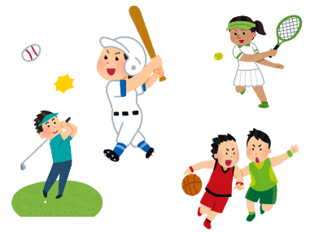

U Hrvatskoj ima oko **460 000 školaraca**. Svi oni su potencijalni korisnici naše usluge. Ali prije svega smatramo da će korisnici naše usluge biti učenici naše škole – njih 548.

**Na grafikonu je prikazano koliko ima učenika u Hrvatskoj. Posebno je istaknut broj učenika u Međimurskoj županiji.** Ako naša mala škola uspije utjecati na sve te učenike u Međimurju da se više kreću i zdravije žive postoji mogućnost da se to proširi na sve učenike u Hrvatskoj.

**Smatramo da će se ljudima najviše svidjeti što je inicijativa za kretanjem došla od mladih ljudi.**

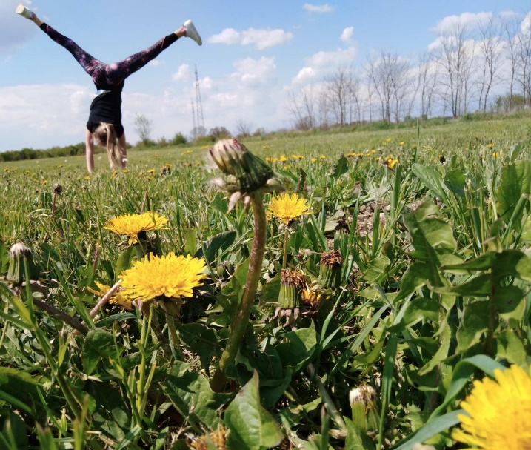**I već svakodnevno radimo na tome što se može vidjeti na fotografijama.**

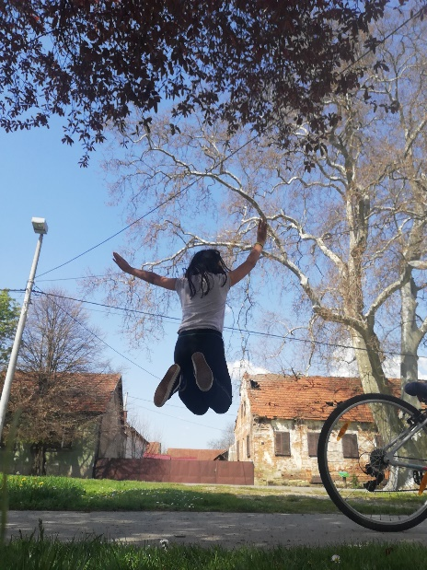

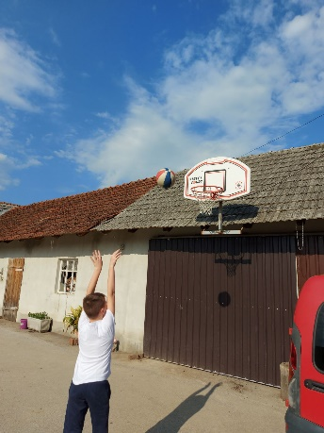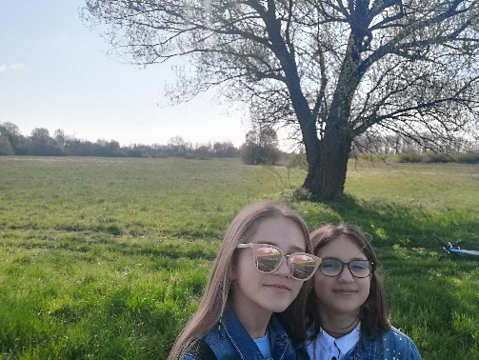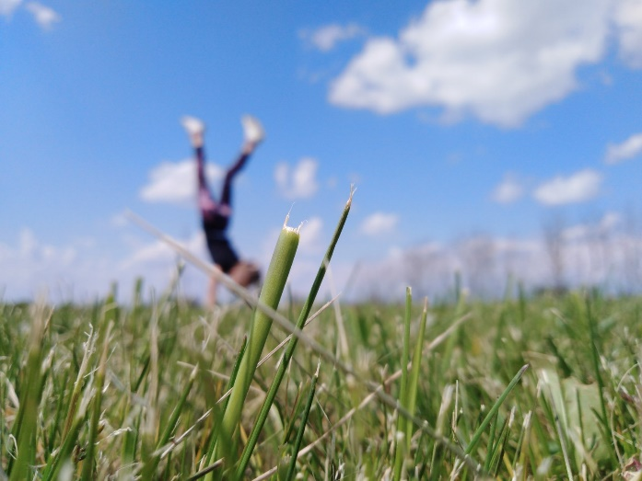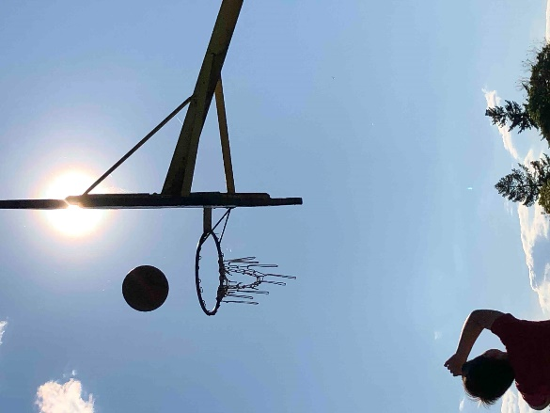

Ime našeg projekta smo promijenili u **Kretanjem do zdravlja** jer promoviramo razne aktivnosti, a ne samo hodanje.

Ne mislimo prodati uslugu, ali bi onda koristili Autorska prava..

**Creative commons** je najbolja opcija za legalno i sigurno korištenje sadržaja na webu, budući da postoji velika količina kvalitetnih radova distribuiranih pod ovom licencom.

**Creative Commons** (približan prijevod: *zajedničko kreativno dobro*, skraćeno *CC*) je američka neprofitna organizacija koja se zasniva u tome da proširi raspon kreativnih radova dostupnih drugima da legalno koriste i dijele. Organizacija je objavila nekoliko dozvoli za autorsko pravo poznatih kao Creative Commons licence, kojih je ukupno četiri, a zovu se **Attribution** (skraćeno *by*), **Noncommercial** (*nc*), **No Derivative Works** (*nd*) i **Share Alike** (*sa*).



Kad bi prodavali našu uslugu ideja je da bi se našim Internet stranicama pristupalo korisničkim imenom i lozinkom i platila bi se neka godišnja pretplata.

Može se to usporediti i s Netflixom. Imali bi **mjesec dana probno besplatno**, a onda tko želi koristiti našu uslugu dalje plaća mjesečnu ili godišnju pretplatu.

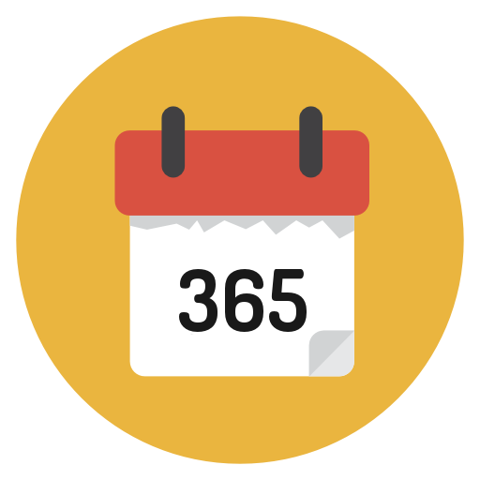

Koja bi bila cijena? Cijena ne bi bila previsoka, jer želimo da našu uslugu koristi što više ljudi. Možda nekih 20 kn mjesečno. Jer određivanje cijene usluge dobiva se i na važnosti usluge.

U međuvremenu naš projekt tj. usluga živi **besplatno** i svatko može čitati i gledati naše savjete za zdraviji život uz što više kretanja.

Za vrijeme trajanja online nastave učenici (**članovi ovog tima**) nastoje što više vremena provoditi na zraku i kretati se i tako biti primjer drugima.

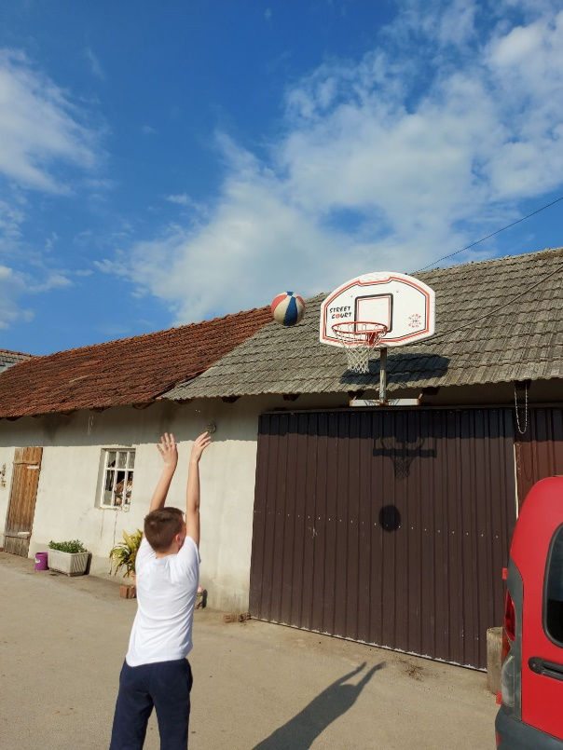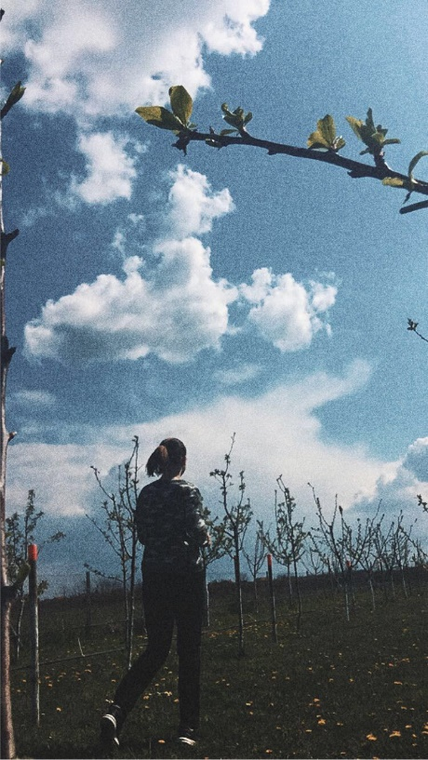

Planiramo napraviti pod stranice na Internet stranicama naše škole, tako da će naša usluga biti stalno dostupna. Ljudi mogu u svakom trenutku, svakodnevno pratiti nove sadržaje i ideje za zdraviji život.

Naša usluga će biti stalno vidljiva na Internet stranicama škole - <http://os-nedelisce.skole.hr/>.

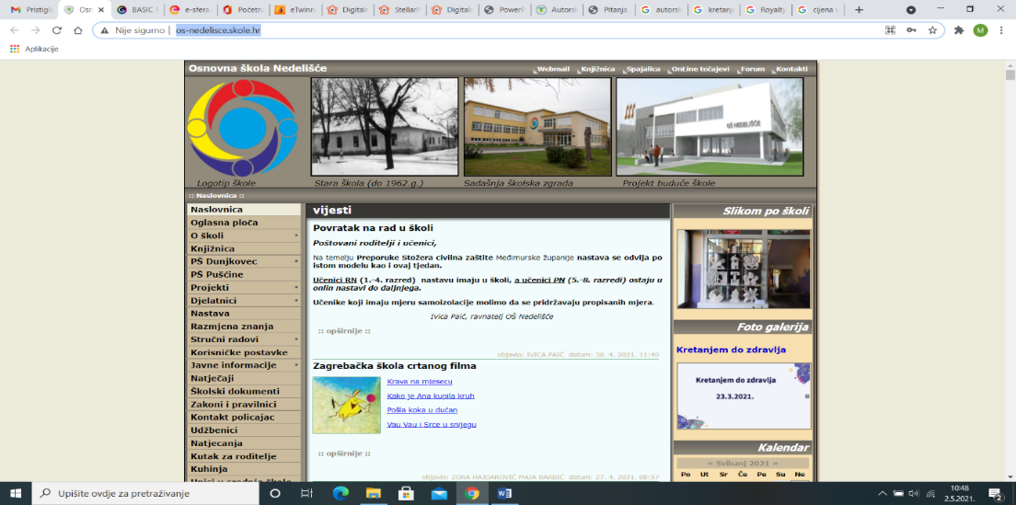

Ljudi će saznati za naš proizvod putem plakata i Internet stranica škole.

Iako možemo reći da za cijelo vrijeme trajanja projekta su upoznati s našom inicijativom jer se plakati nalaze na mnogim istaknutim mjestima u školi i u mjestu.

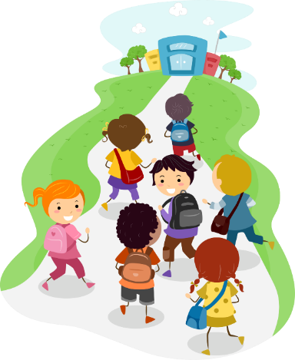

Također na stranicama škole se nalazi i video zapis kojim šaljemo poruku da iako je online nastava da se može izaći van, kretati se, baviti se tjelesnom aktivnošću i biti zdraviji.

**Videozapis:**

<https://view.genial.ly/6092d0cd5473170d2c0e91ec/presentation-basic-presentation>

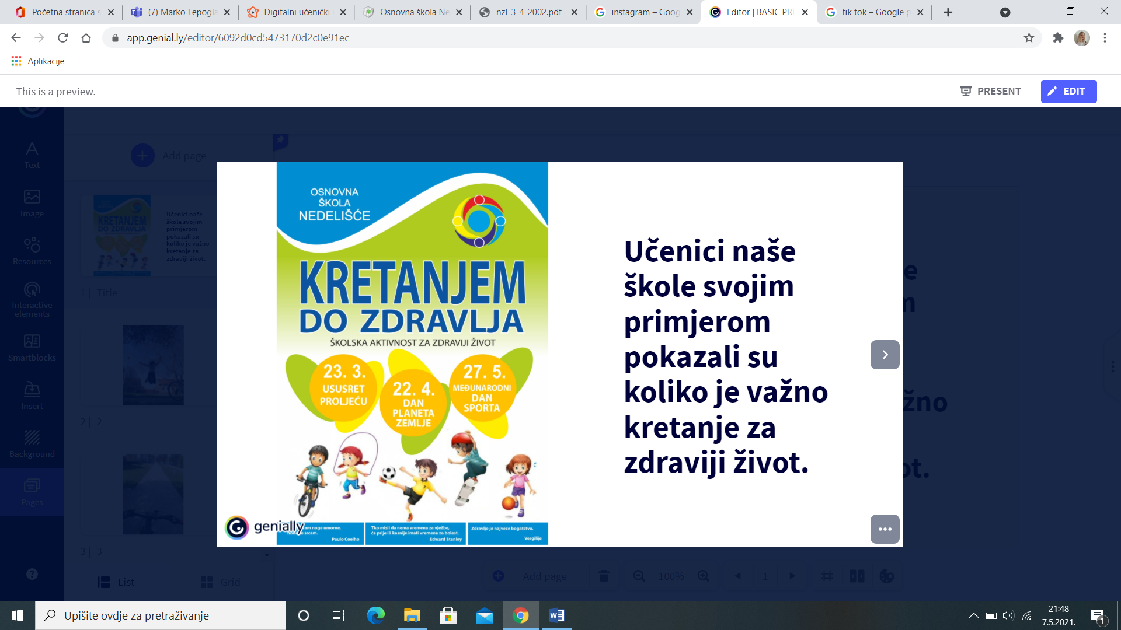

Fizička neaktivnost uz nepravilnu prehranu predstavlja rizik za nastanak kroničnih nezaraznih bolesti, a kod djece može utjecati i na nepravilan razvoj tijela.

U svijetu je približno 31% osoba starijih od 15 godina nedovoljno tjelesno aktivno. S druge strane, redovita tjelesna aktivnost pomaže unaprijediti sveukupno zdravlje i tjelesnu kondiciju i smanjiti rizike za razvoj brojnih bolesti i stanja.

Djeca od 6 do 12 godina, kao i mladi  od 13 do 17 godina svakodnevno bi trebali provoditi najmanje 60 minuta baveći se tjelesnim aktivnostima.

Za populaciju odraslih u dobi od 18 do 64 godine, preporuča se provođenje umjerene tjelesne aktivnosti, pet dana u tjednu ili vježbe pojačanog intenziteta u trajanju od najmanje 20 minuta, tri dana u tjednu. Vježbe koje oblikuju mišiće i pojačavaju mišićnu snagu trebale bi se provoditi 2-3 puta tjedno ili u kombinaciji s aerobnim vježbama.

Naša poruka bi bila:

**Krećite se i učinite svoj život zdravijim!**

Svoju poruku „Kretanjem do zdravlja“ poslali bi putem mobilnih aplikacija TikTok i Instagrama.

Te mobilne aplikacije imaju naglasak na fotografijama i videozapisima, a upravo naš projekt reklamiramo pomoću jako mnogo fotografija na kojima se krećemo i **dajemo primjer drugima.**

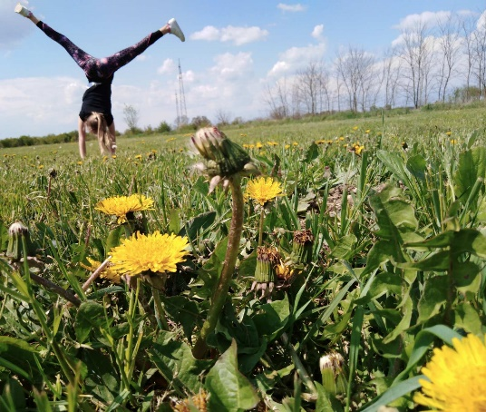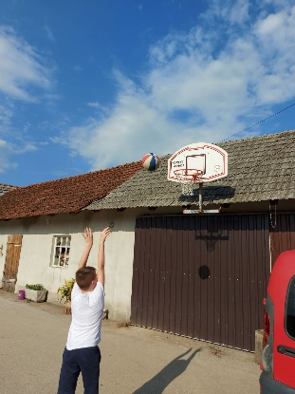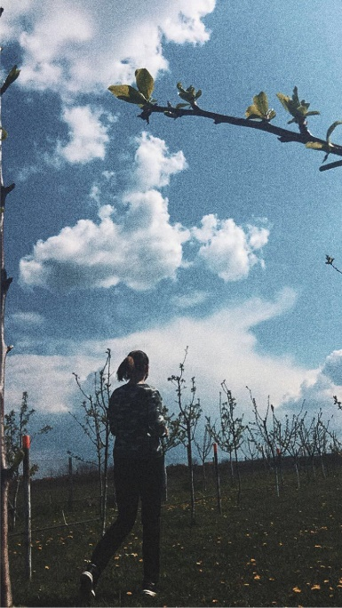

Da bi svaka osoba u RH saznala za nas unutar tjedan dana dovoljna je samo jedna riječ – DRUŠTVENE MREŽE!

Staviti objavu, lajkati, podijeliti… i informacija se širi brzinom munje.

**Sve društvene mreže – Facebook, Instagram, TikTok, Snapchat, Youtube….**



**Naša usluga je akcija „Kretanjem do zdravlja“ koja još uvijek traje.**

**Što je do sada realizirano pogledajte na videozapisima.**

<https://youtu.be/mn5FncJ0o4Y>

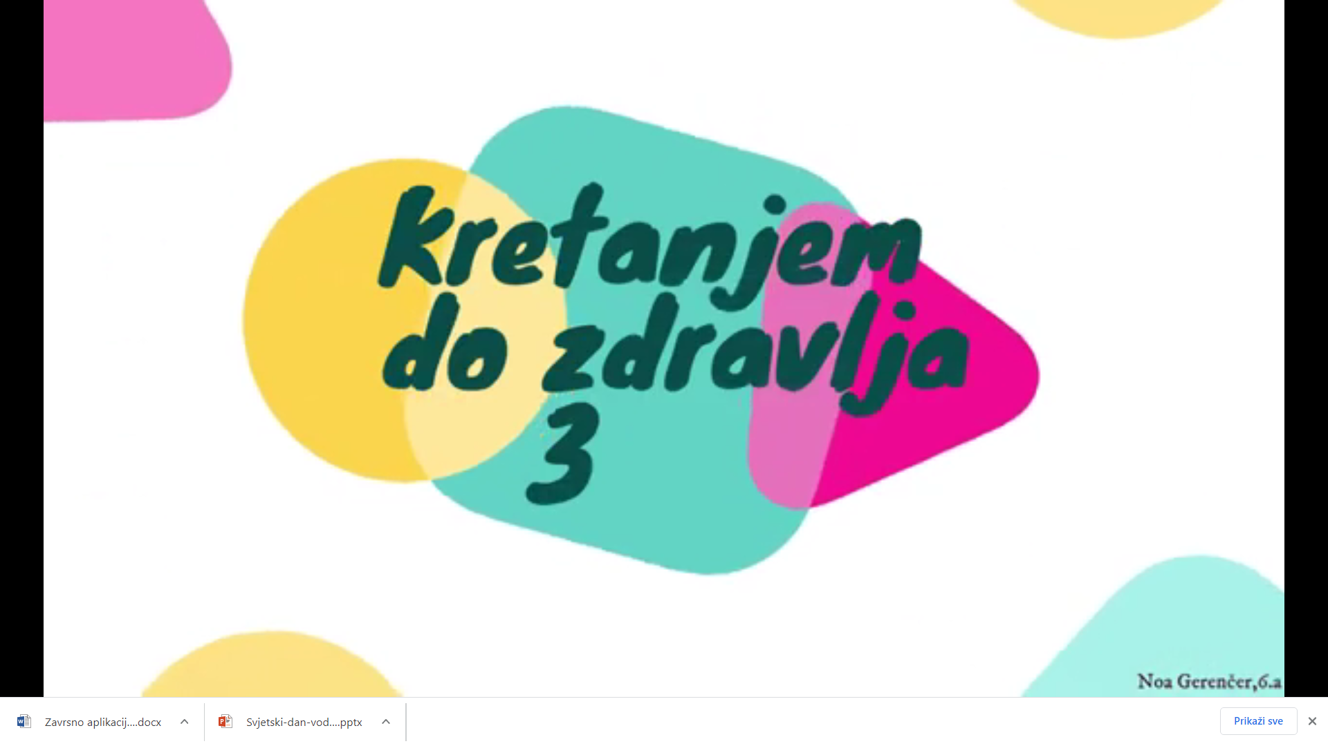

<https://youtu.be/Y4mbGumYYfg>

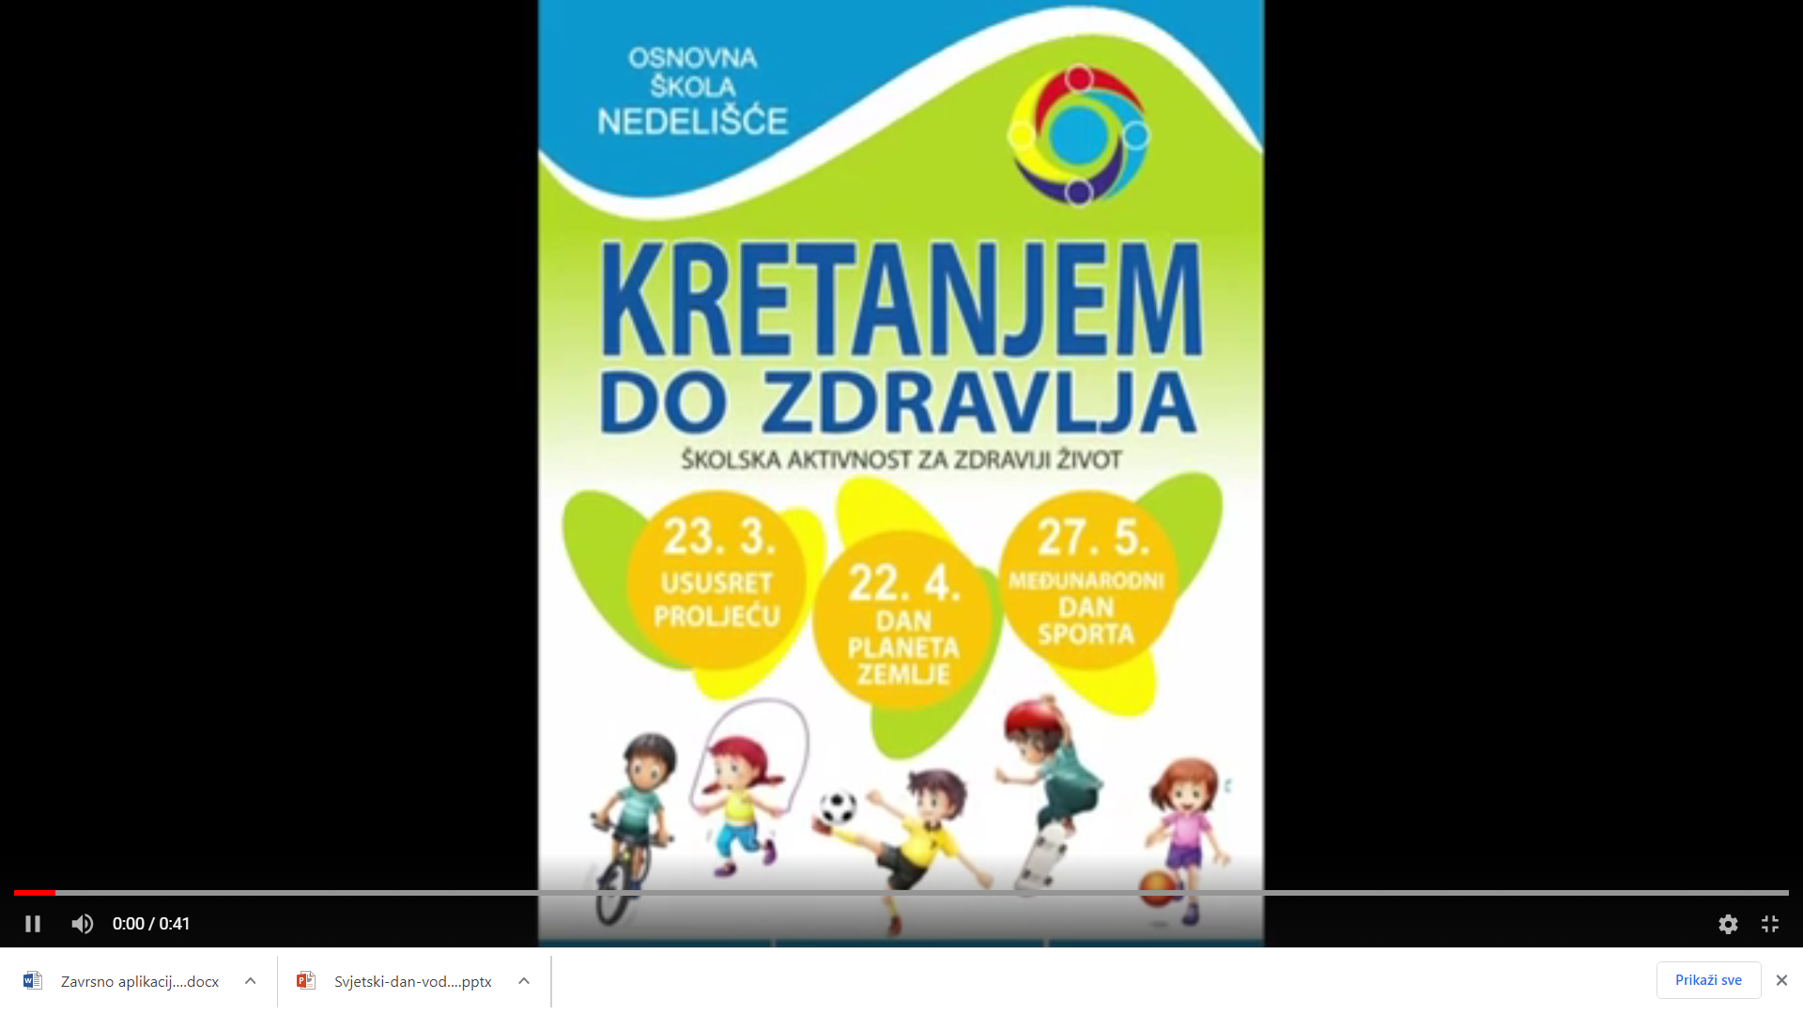

<https://youtu.be/KXi5-TJCOIg>

